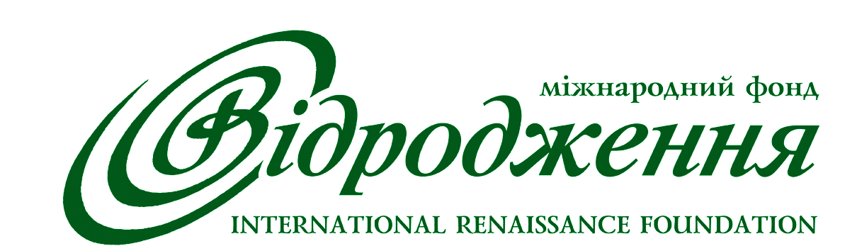 | 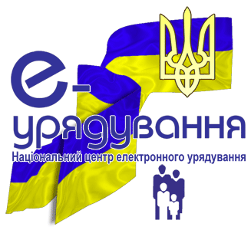
Круглий стіл

«Використання досягнень інформаційного суспільства
для розвитку електронної демократії»

18 листопада 2011 р.

Міжнародний Виставковий Центр
Броварський проспект 15., павільйон № 3

Програма:

12.00-12.20 | Відкриття круглого столу. Вітальне слово організаторів.
12.20-12.30 | Просування технологій електронного урядування та електронної демократії у м. Миколаєві  Михайло Золотухін, Миколаївська міська громадська організація "Фонд розвитку міста Миколаєва"
12.30-12.40 | Електронне врядування,  як можливості для розвитку електронної демократії  Олег Левченко, Вінницька обласна громадська організація "Подільська агенція регіонального розвитку", м. Вінниця  Олександр Риженко, Департамент інформаційних технологій Вінницької міської ради
12.40-12.50 | Електронна демократія: чи потрібно це громадянам? (досвід м. Луцька)  Петро Верзун, Волинська обласна громадська організація "Фонд місцевого розвитку", м. Луцьк
12.50-13.30 | Загальна дискусія

Запитання до обговорення:
- Прозорість, діалог, участь як складові електронної демократії.
- Як Ви оцінюєте готовність України до впровадження електронного урядування та електронної демократії?
- Е-демократія – хто має бути ініціатором? Роль органів державної влади, місцевого самоврядування та інститутів громадянського суспільства.

